Útmutató a munkanapló elkészítéséhez

A külföldi szakmai gyakorlaton résztvevő tanuló kötelezően munkanaplót vezet a kint töltött időszak alatt.

Az első oldalon kitölti a kért adatokat.

A második oldalon bemutatja a gyakorlati helyet: Hol található, milyen tevékenységekkel foglalkozik, mekkora a területe, milyen növényekkel foglalkozik, mennyi a dolgozók száma, milyen munkaterületei vannak, milyen a felszereltsége? A bemutatást egy fényképpel zárja, mely a gyakorlati helyről készül (pl. az épület homlokzati része).

A következő oldalakon tevékenységét hetenkénti bontásban írja le a következők szerint:
- A szakmai gyakorlat ideje alatt: A végzett munka leírása, az elsajátított új ismeretek bemutatása
- A szabadidő ideje alatt: Kulturális tevékenységek bemutatása, új ismeretek a fogadó ország kultúrájáról
- A hetenkénti leírás terjedelme minimum egy A/4-es oldal (12-es betűméret).
- Hetenkénti bontásban a megadott kérdésekre válaszolni - minimum egy A/4-es oldal (12-es betűméret).

Az utolsó oldalon egy összefoglaló résszel zárul a napló, benne leírva a legfontosabb (szakmai, személyes, kulturális) tapasztalatokat, élményeket

A munkanapló végét keltezéssel és aláírással kell ellátni.

Munkanapló

Kertésztechnikus szakmai gyakorlat 2022.07.09 – 07.23.

Tanuló neve: László Eszter

Osztálya:10.A

Tanult szakmája: Kertésztechnikus

Gyakorlati hely neve, címe: BBS Ammerland - Barth Baumschule, Feldlinie 42, 26160 Bad Zwischenahn, Németország

Gyakorlatot irányító személy neve, beosztása: Sabine
A gyakorlati hely bemutatása
A faiskola Bad Zwischehn külsőbb területére esik. Kb 50 hektár termőterületű. Dolgozóinak száma nagyából 20-25 fő. A kertészet vezetői Julius Barth és Manfred Barth. Ez egy caládi vállalkozás, amit Julius és Manfred szülei alapítottak. Főként tűlevelűekkel, fákkal és magas szárú oltványok előállításával foglalkoznak. A növényeket cserépben vagy dróthálóval megerősített földlabdával szállítják. A hely munkagépek szempontjából jól felszerelt. Megtalálhatók különböző traktorok, ültetőgép, üvegházak , fólia sátrak. A terület főbejáratánál található egy nagy csarnok, itt található meg az ültetőgép.
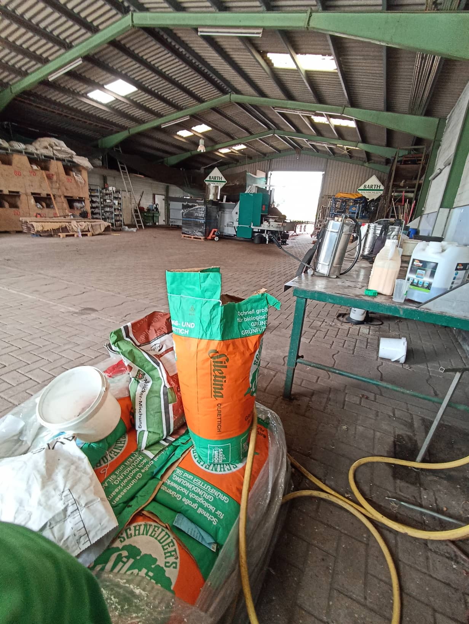
1-hét
A végzett munka leírása, az elsajátított új ismeretek bemutatása:
Az első héten műtrágyát szórtunk cserepes növényekbe, növényeket karóztunk, vad hajtásokat szedtünk és egy növényt metszetünk.
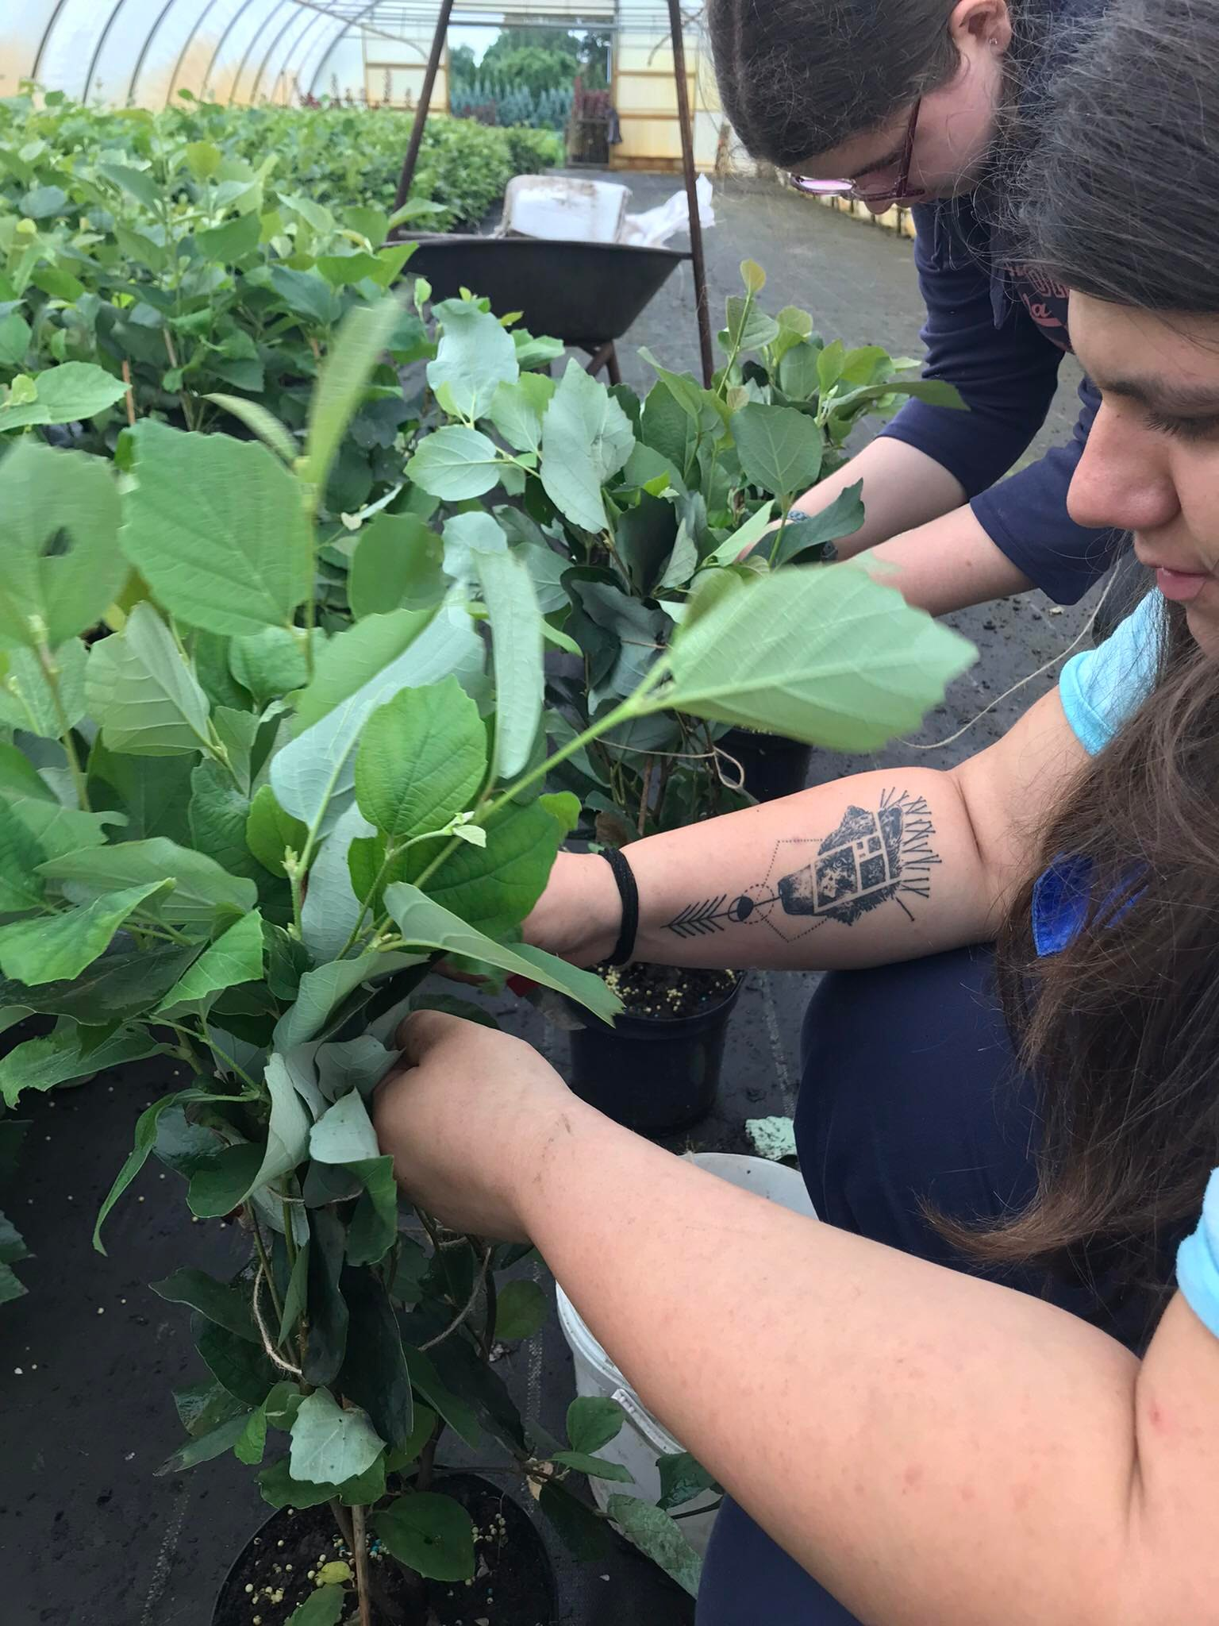
A műtrágyázáshoz speciális ,,kanalat” használtunk, amibe bele volt írva egy mérték és ez alapján megmutatták melyik növényre mennyi műtrágya kell és ez alapján szórtuk a cserepekbe. A növények karózásához vagy bambuszt használtunk vagy fa pálcákat és ezeket szúrtunk bele a cserepekbe, majd vagy egy speciális tűzőgépre hasonlító kötözőgéppel vagy madzaggal kötöttük a növényeket a karókhoz. Amikor madzaggal kötöztünk akkor Sabinetól az egyik hölgytől tanult csomózási technikát alkalmaztuk. Vadhajtásokat rengeteg féle növényről szedtünk le. Volt olyan növény is, amin alig lehetett észre venni a vadhajtásokat, mert a vadhajtás nagyon hasonított a növényre. A növények metszését úgy végeztük, hogy Manfredtól kaptunk egy kb 10cm-s bambusz darabot, amit hozzá kellett érinteni a növény karójához és ahol ez a bambusz darab véget ért, ott le kellet vágni metsző ollóval. Az első héten délutánonként általában ukránok vendégmunkásokhoz kerültünk és velük dolgoztunk. Velük legtöbbször növényeket pakoltunk illetve volt olyan is, hogy frissen ültetett növények földjének tetejére egy faháncs réteget szórtunk. Ezen a héten Sabinetól kaptunk kártyákat néhány növényről, amin a latin nevük is szerepelt.

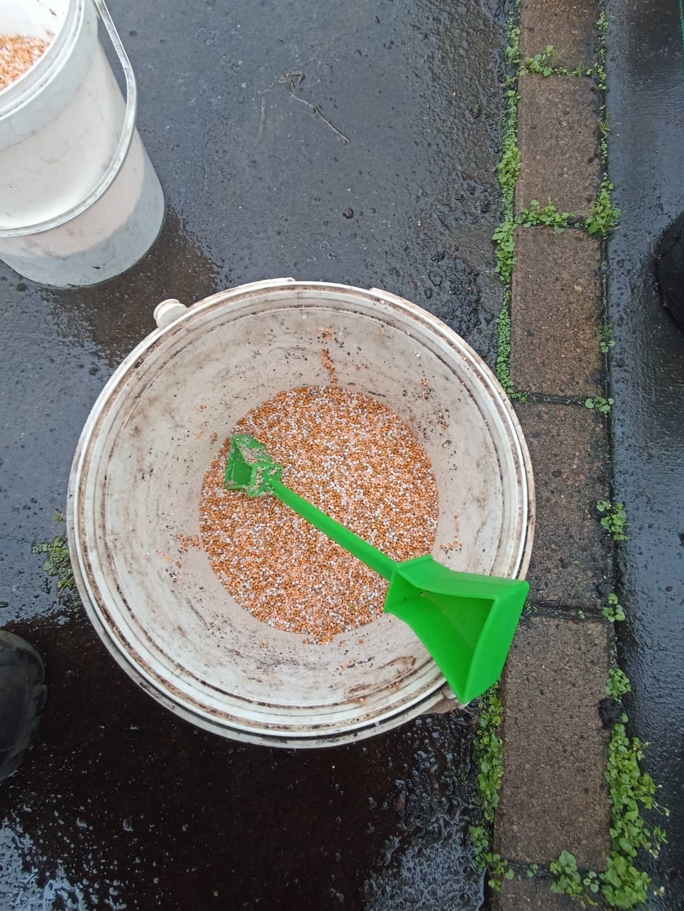
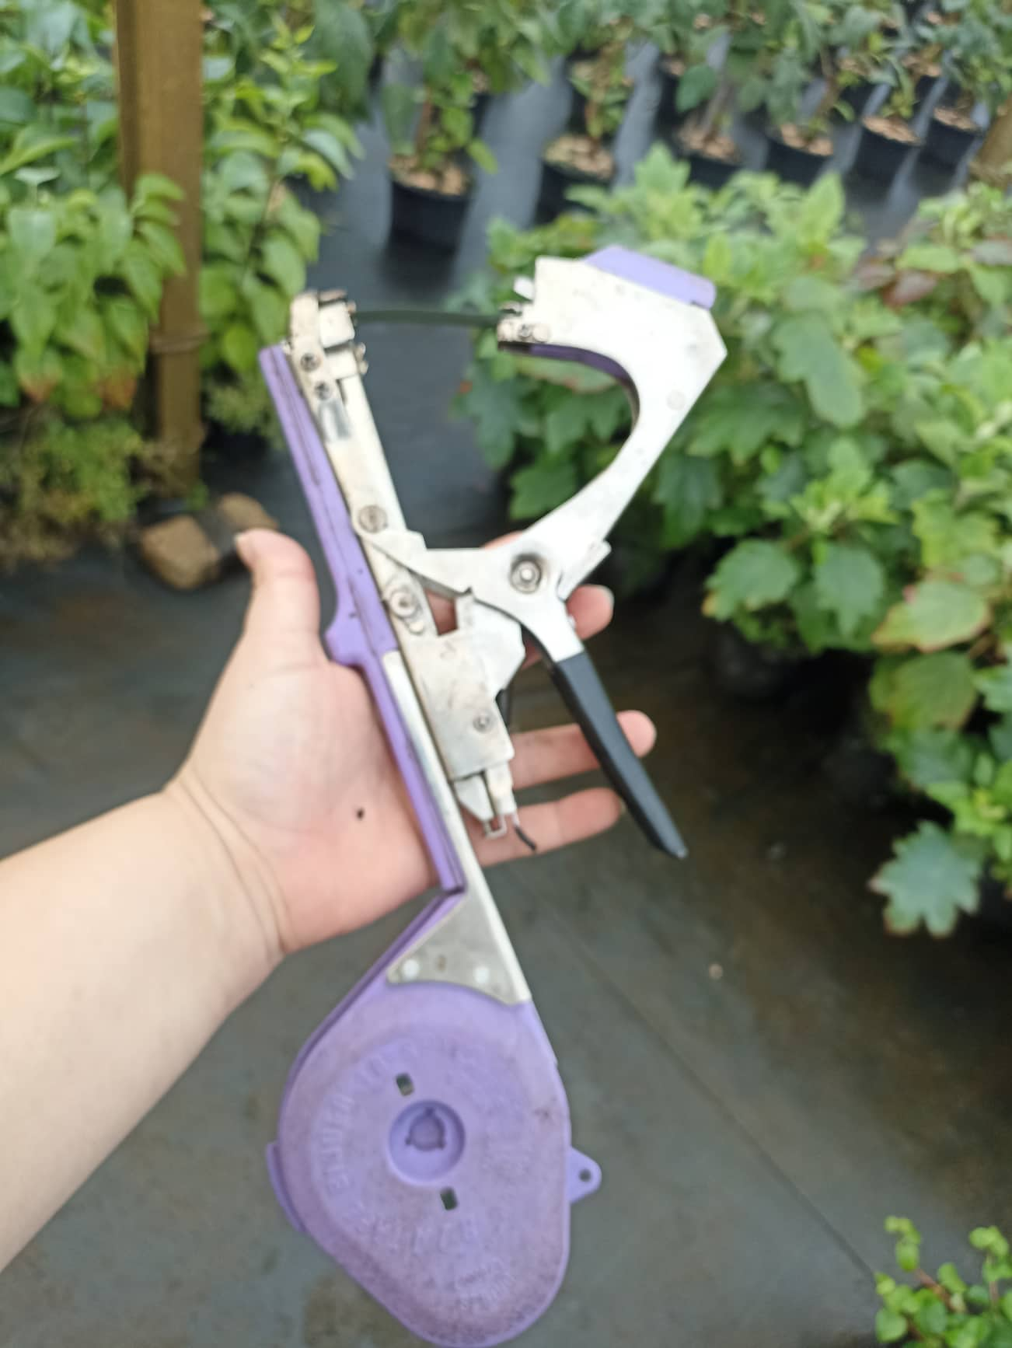
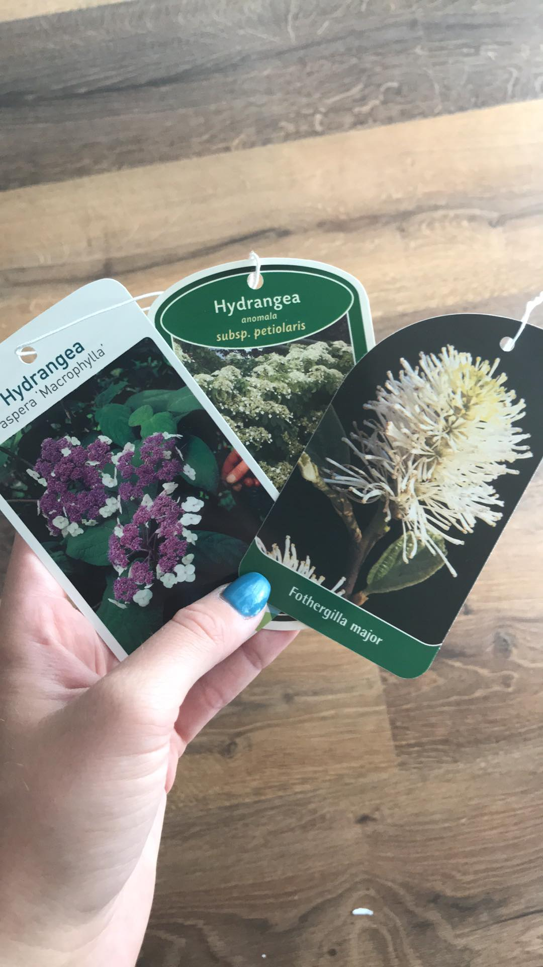
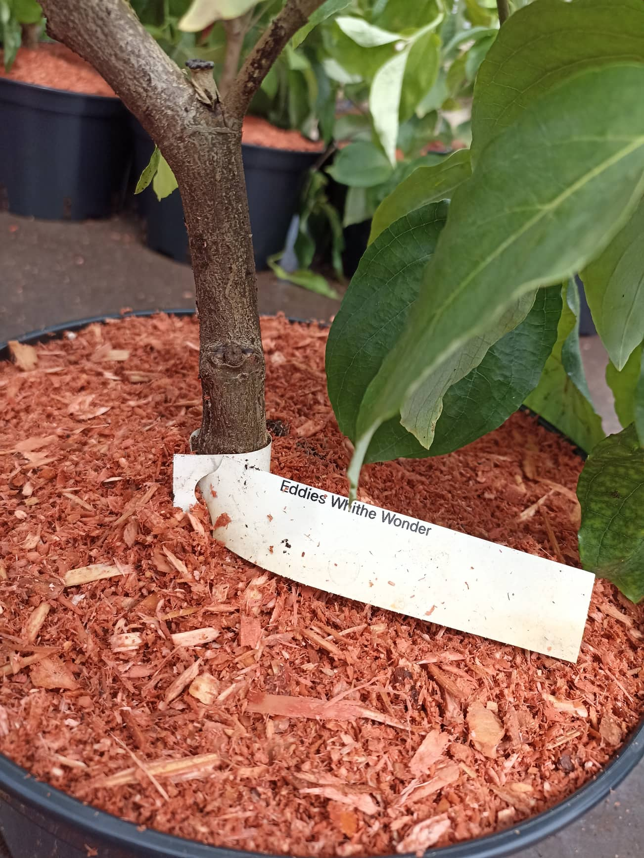
1-hét
Kulturális tevékenységek bemutatása, új ismeretek a fogadó ország kultúrájáról:
Kulturális programokra főként hétvégén került sor, hétköznap vásároltunk és közösen főztünk, illetve a kisvárosban sétáltunk. Amikor megérkeztünk másnap sort kerítettünk városnézésre. Sétáltunk a Bad Zwischenahni tónál illetve egy nagyon szép téren ahol volt egy nagy harcsa szobor. A téren bementünk egy sírkertbe ami kertészeti, park építészeti szemmel nagyon érdekes volt. Az első hetünk végén szombaton délután elmentünk egy rododendron parkba , sajnos ekkor a rododendronok jó része már elvirágzott tehát annyira nem volt látványos. Ebben a parkban kiséró tanárunk adott nekünk egy feladatott mi szerint növények közé rejtett csokikat kellet keresnünk. Én sajnos egyet sem találtam. Másnap, azaz vasárnap, elmentünk a Park der Gärtenbe - magyarul a Kertek parkjába. Itt rengeteg féle park volt kialakítva. Nekem nagyon tetszet ez hely, rendkívül látványos volt. Több mint 50 féle kert volt megépítve. Volt egy kisebb bódé, ahol a méheket lehetett figyelni. A park körbejárása végén felmentünk egy ott található kilátóba. A napot a városban egy fagyizással zártuk.

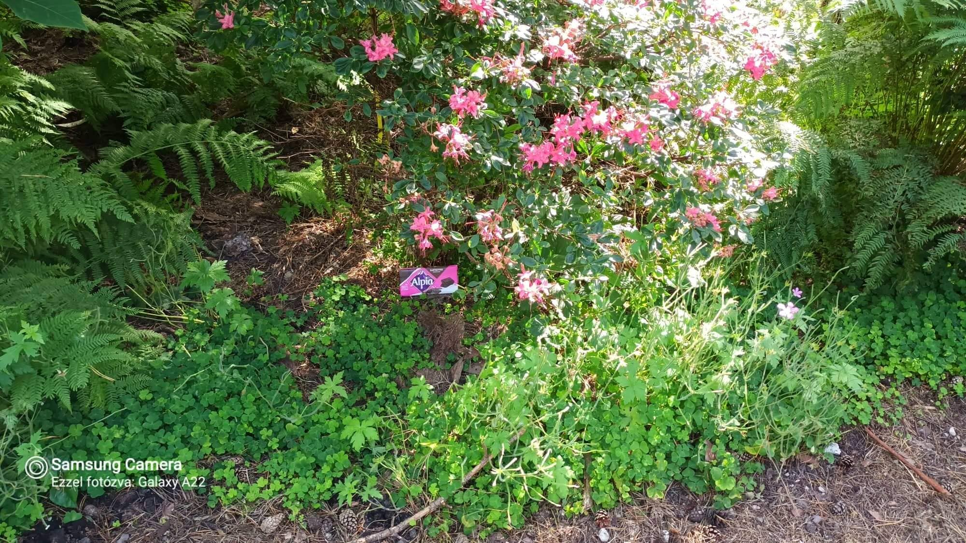
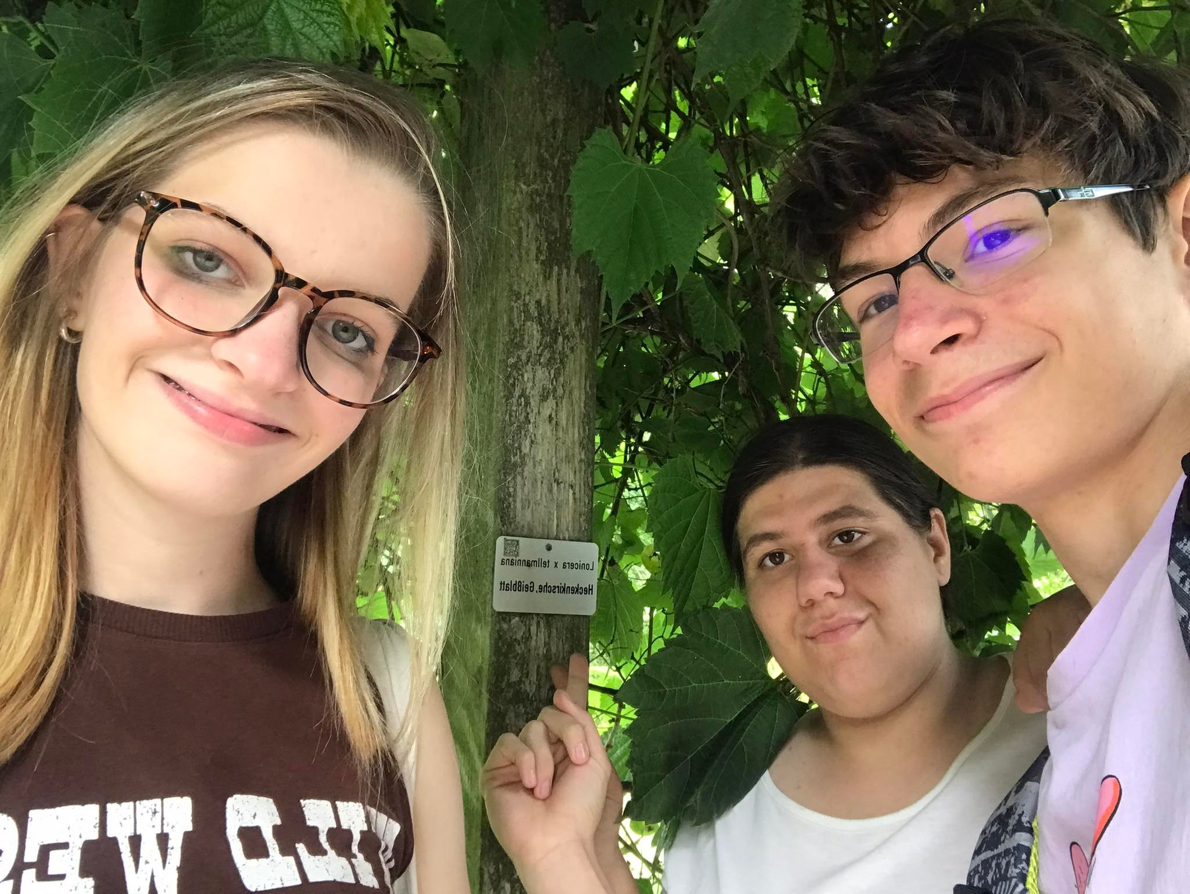
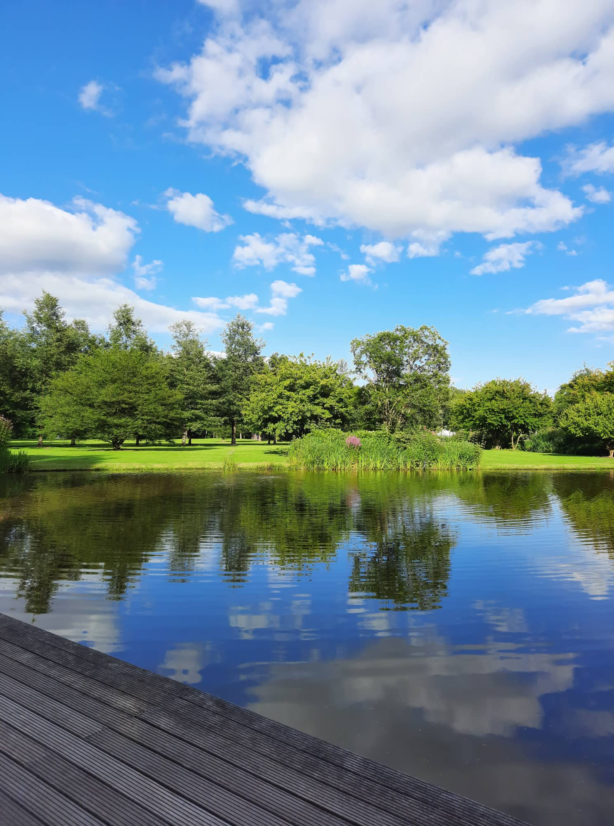
1-hét – válaszolj a kérdésekre:

A héten ez tetszett a legjobban (oktatás):
Nagyon tetszett hogy új kertészeti eszközöket használhatunk amiket a suliban még soha.

A héten ez tetszett a legjobban (szabadidő):
A Rododendron park tetszett a legjobban

Ezeket az új angol szavakat tanultam (angol szó + magyar jelentése) – minimum 20 db

wheelbarrow | talicska
branch | faág
weed | gyom
thorn | tüske
moss | moha
side shoot | oldalhajtás
fungus | gomba
bulb | hagyma
ovary | magház
yew | tiszafa
pine needle | fenyő tűlevél
hose | slag
faint | matt
tuber | gumó
apperentice | gyakornok
retailer | kiskereskedő
root hairs | hajszálgyökerek
lichen | zuzmó
bark | kéreg
blossom | virág
2-hét
A végzett munka leírása, az elsajátított új ismeretek bemutatása:
A második héten nagyrészt ugyan azt csináltuk mint első héten. Vadhajtástásokat szedtünk, karóztunk, eldőlt növényeket állítottunk fel. A második héten végig Jeromemal voltunk. A két legmelegebb napon kimentünk és bokrokról szedtünk le elszáradt terméseket, illetve lombot sepertünk. Az utolsó ott töltött napunkon kocsival körbe vittek minket a faiskolában.
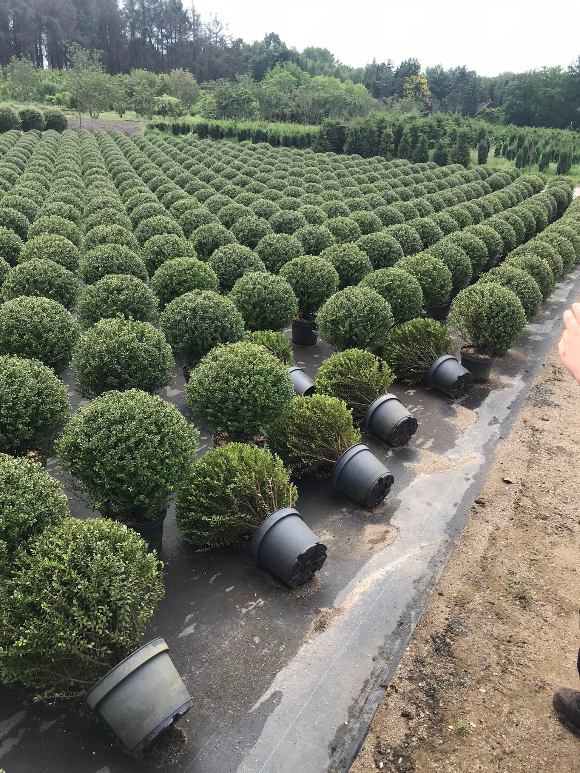
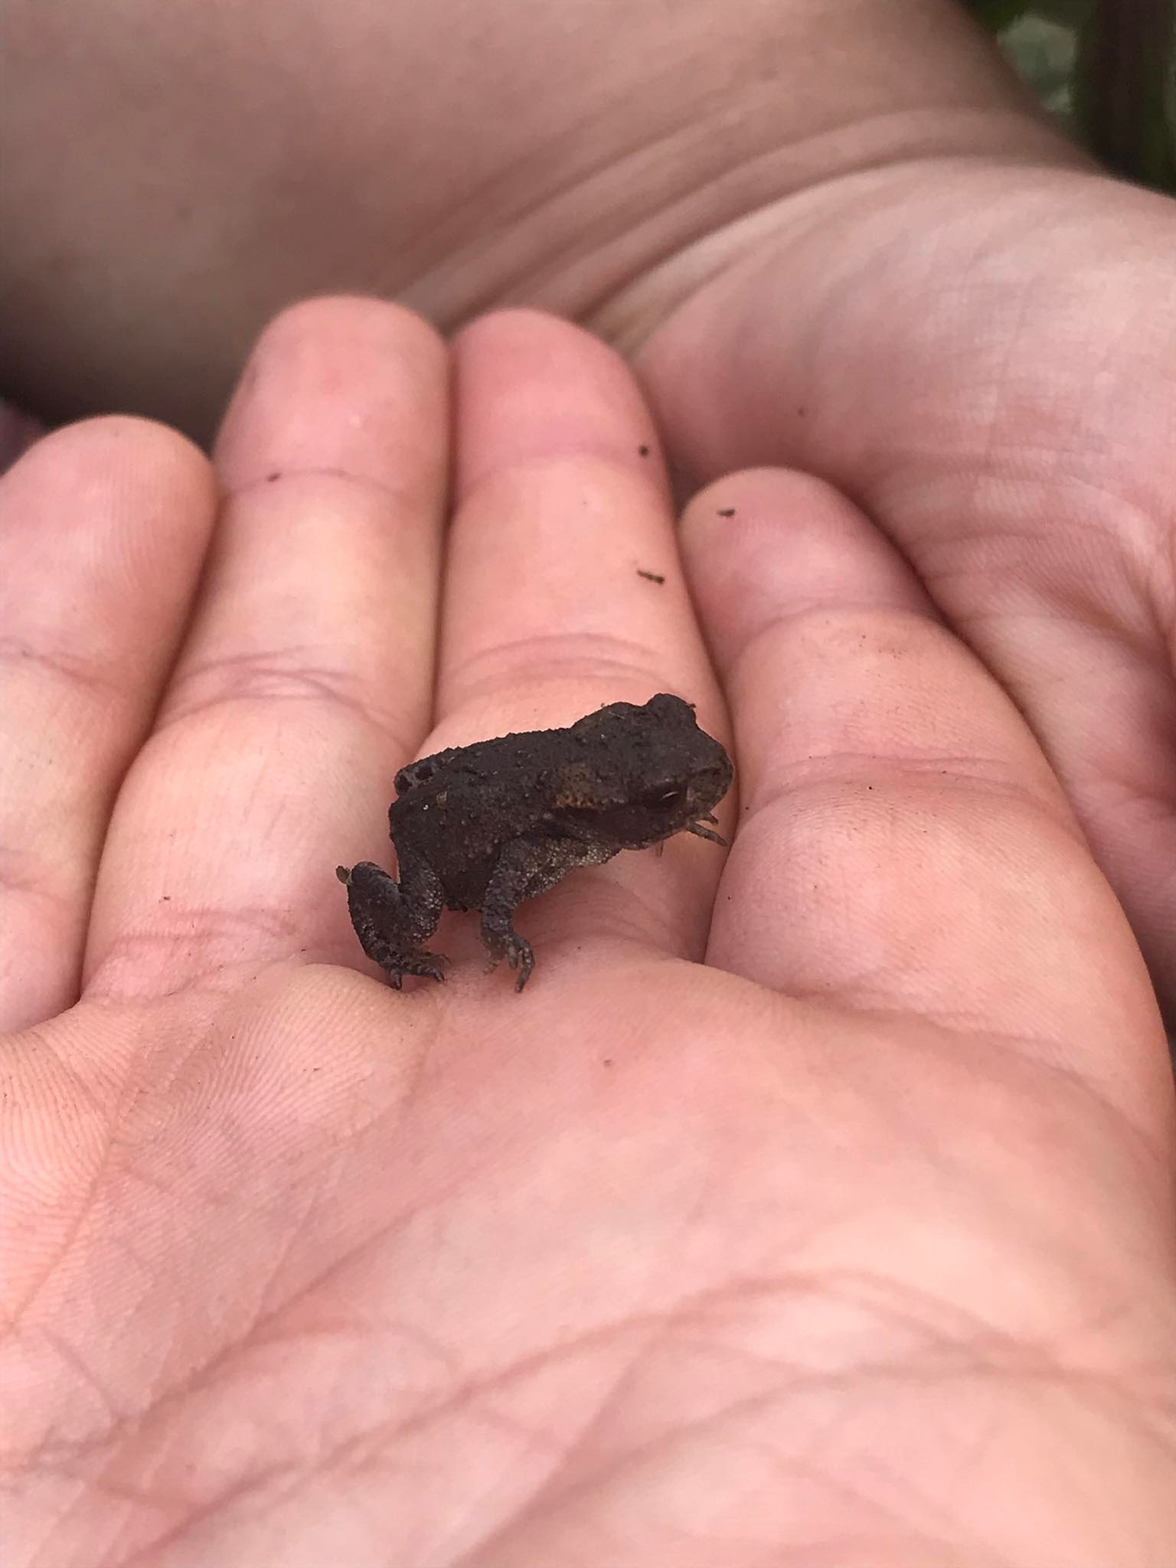
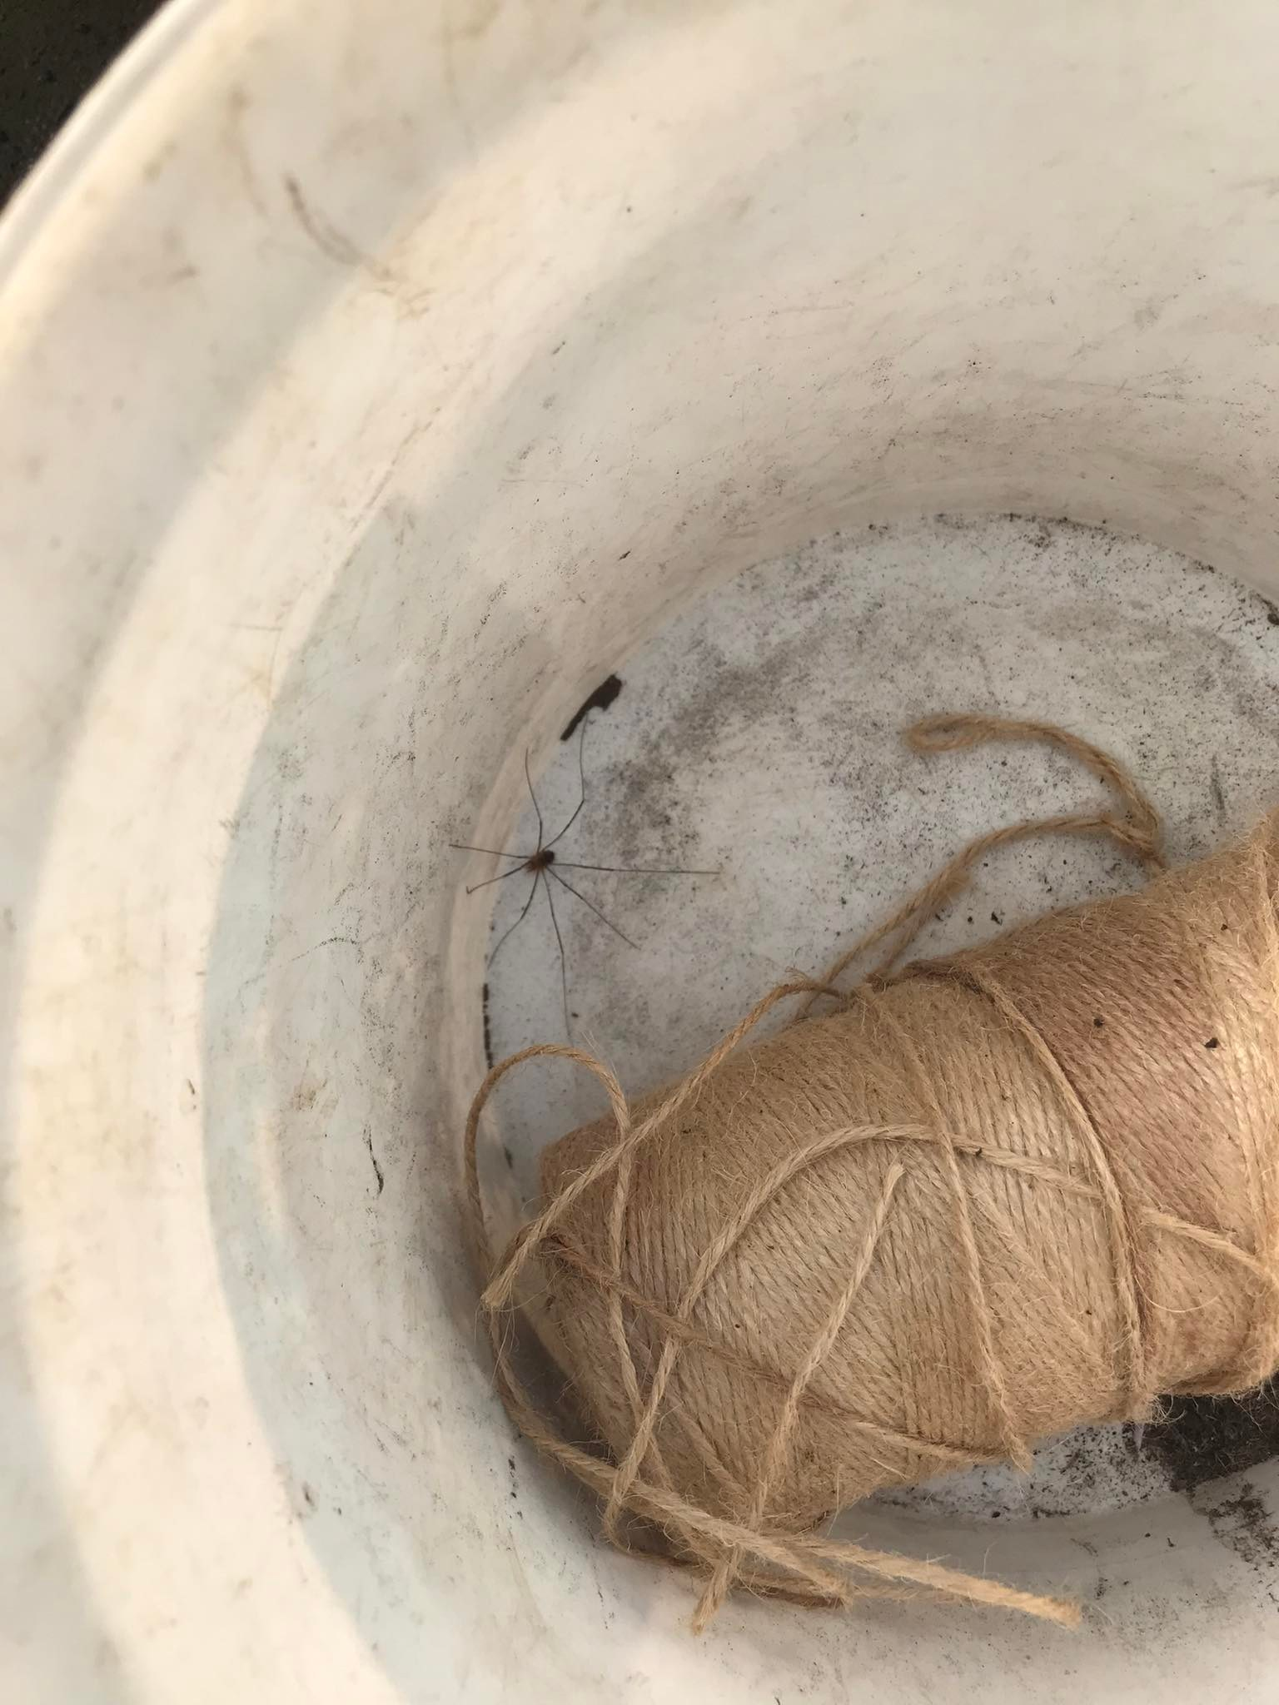
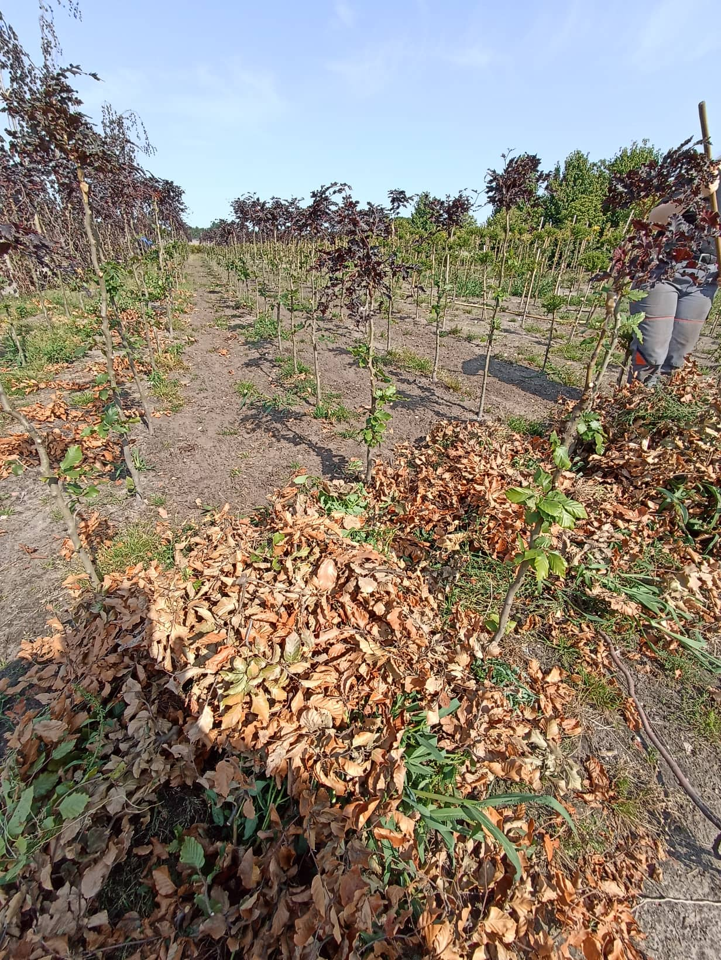
2-hét
Kulturális tevékenységek bemutatása, új ismeretek a fogadó ország kultúrájáról:
Ezen a héten voltak melegebb napok. Ezért az egyik nap úgy döntöttünk hogy elmegyünk és fürdünk a városban található tóban. Nekem a víz nagyon hideg volt, ezért a vízben nem töltöttem el sok időt. A héten a fürdésen és a városnézésen kívül másra nagyon nem volt időnk.
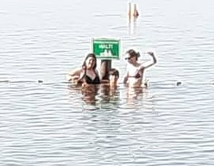
2-hét – válaszolj a kérdésekre:

A héten ez tetszett a legjobban (oktatás):

A karózás tetszett a legjobban

A héten ez tetszett a legjobban (szabadidő):

Ezen a héten a tóban fürdés tetszett a legjobban

Ezeket az új angol szavakat tanultam (angol szó + magyar jelentése) – minimum 20 db

shrub | cserje
straw | szalma
woody | fásszárú
vane | lapát
tile | cserép
hammer | kalapács
ribbon | szalag
tool | szerszám
sellotape | cellux
tag | cédula
gardentwine | kerti zsinor
boxtape | ragasztószalag
pliers | csípőfogó
biennial plant | kétnyári
leaf bud | levélrügy
rough | durva
prune | metszeni
saw | fűrész
wasp | darázs
ankle | boka

Összefoglalás:
Nagyon jó volt ez a két hét. Örülök hogy külföldön is gyarapíthattam tudásom. Nagyon tetszett a város is ahol voltunk, hangulatos volt, tiszta, rendezett. A gyakorlatokat nagyon élveztem. Az oda-vissza utak nekem kicsit fárasztóak voltak, de így hogy néha néha megálltunk így kibírhatóbb volt.
Kelt.:2022.08.26.Aláírás: 

